人声分离与降噪级联
模型评测总表 · 结果解读
Model Evaluation Report — Findings & Reading Guide
──────────────────────────────────
文档版本 | v1.0
生成日期 | 2026-10-23
数据来源 | 03_outputs/_eval（36 组 results.json）
配对工作簿 | 03_outputs/Final_Eval_Report.xlsx
有效样本 | 16,181 / 16,200（剔除 19 条极端值，0.12%）
评测指标 | SDR（Signal-to-Distortion Ratio）
项目 | HKBU Final Year Project

本文所有数字均由脚本 tools/_build_eval_report_doc.py 从 results.json 直接计算，与配对工作簿同口径（已剔除极端值），无手工录入。

一、 一句话结论
核心结论
BS-RoFormer L12 是全场最强分离器；级联去噪普遍有效，且基础模型越弱、提升越大。综合最优为 BS-RoFormer L12 → dns64（19.36 dB），性价比最优为 MDX-extra_q → Mel-RoFormer（18.82 dB，仅差 0.53 dB 但基础模型为量化版、推理更轻）。

读者定位：本文件面向三类读者 —— (1) 需要快速掌握结论的评审 / 导师；(2) 需要逐项核对数据的研究者；(3) 需要复用该工作簿的后续维护者。第二至三节给结论与读表方法，第四至六节给解读方法与适用边界，附录给全量 36 组统计。
二、 核心结论
2.1 分离模型排序：BS-RoFormer L12 断崖领先
在三个带 clean 参考的数据集上，BS-RoFormer L12 全部第一。最接近的竞争者是 Demucs，但在 valentini 上仍相差 5.07 dB —— 这在 SDR 上属于「代际差距」，而非调参可弥补的差距。
分离模型 | valentini (500) | musdb (50) | dns (500)
BS-RoFormer L12 | 15.89 | 11.55 | 11.45
Demucs | 10.82 | 8.44 | 8.88
MDX-extra_q | 10.73 | 9.68 | 10.12
MDX_q | 10.42 | 7.94 | 9.62
表 1 分离模型在三个带 clean 参考数据集上的平均 SDR（dB，越高越好）
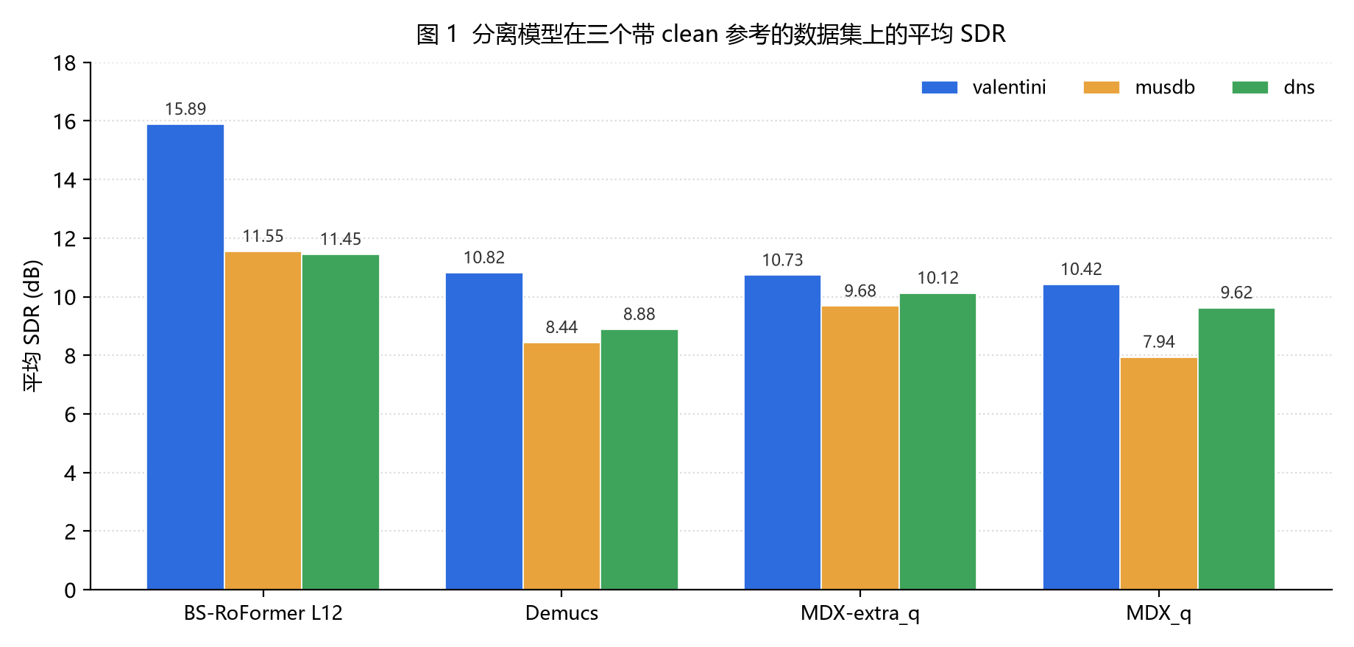
观察三点：
- BS-RoFormer L12 在 dns 上的优势（1.83）比在 musdb 上（3.61）小，说明合成噪声场景下模型间差距会收窄，真实噪声场景差距更大。
- 两个 MDX 变体之间，mdx_extra_q 在三个库上均优于 mdx_q，valentini 上领先 0.31 dB —— 参数量更大的优势稳定存在。
- musdb 只有 50 首（整曲），统计置信度低于另三库的 500 条片段，排序可信但绝对值不宜横向与 valentini 直接比较。
三、 级联是否值得做
3.1 20 个级联组合全部优于对应基础模型，无例外
将 4 个基础分离模型的输出再送入 5 个去噪器，在 valentini 上重新评测。结果是：20 个组合的 SDR 全部高于各自的单模型基线，平均提升 5.80 dB。
基础模型 | 单独 SDR | 5 个级联的平均 SDR | 平均提升
BS-RoFormer L12 | 15.89 | 19.09 | +3.20
Demucs | 10.82 | 17.43 | +6.61
MDX-extra_q | 10.73 | 17.68 | +6.94
MDX_q | 10.42 | 16.88 | +6.46
表 2 级联相对基础模型的平均增益（valentini，4 模型 × 5 去噪器）
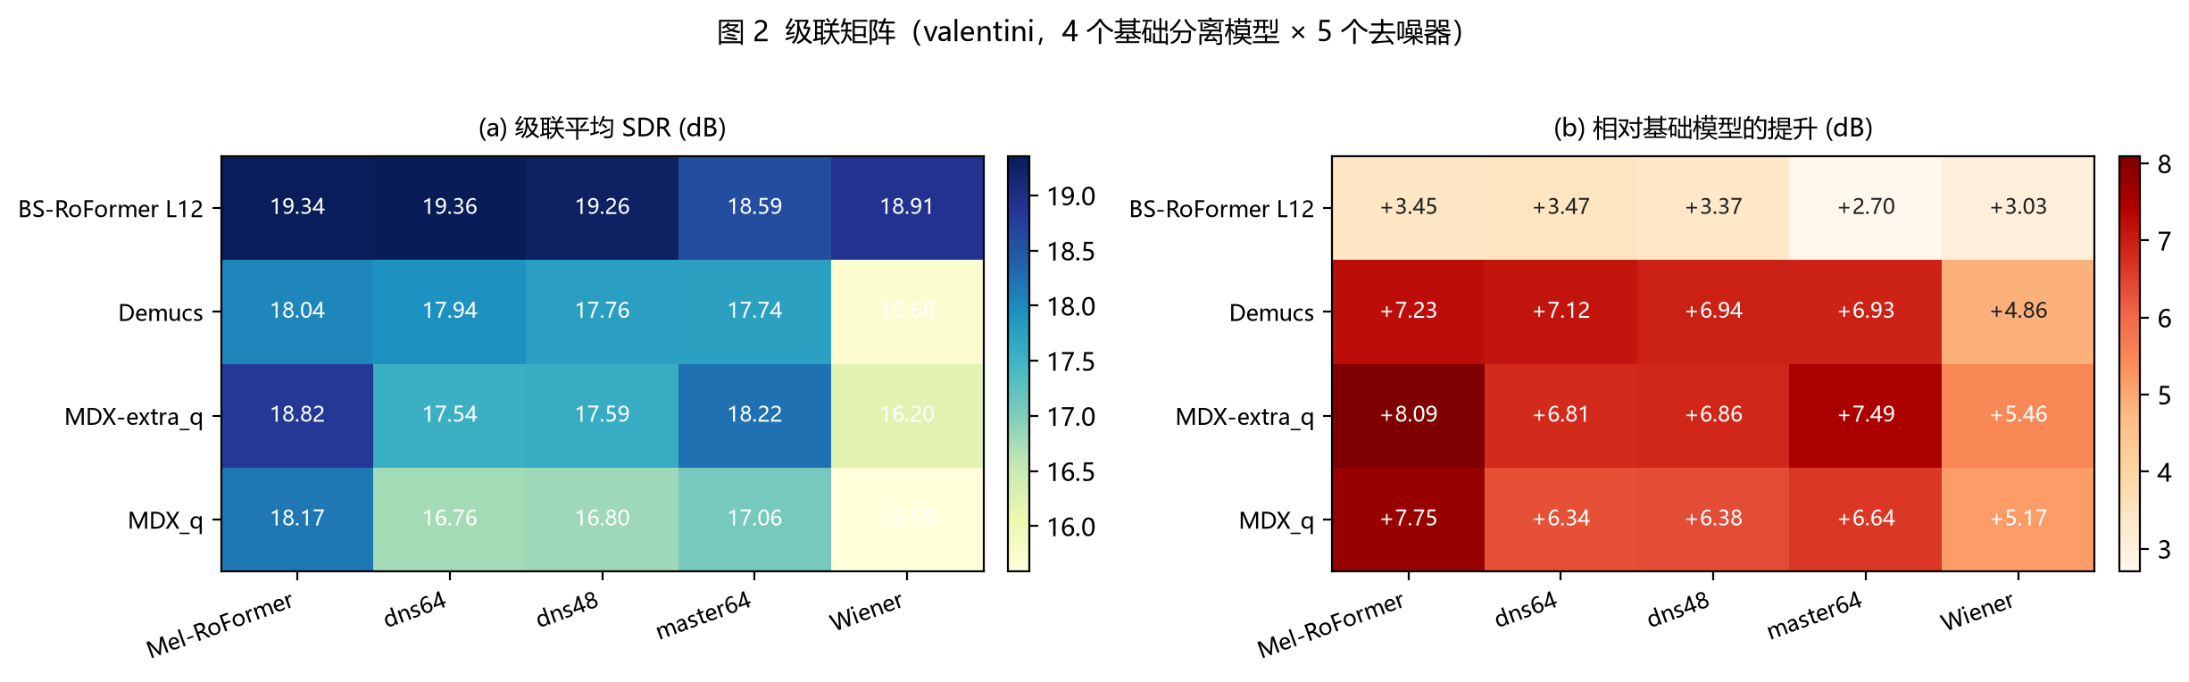
这张热力图回答两个问题：左图看「绝对水平」，右图看「收益大小」。右图颜色越深表示加去噪器的收益越大 —— 可以看到上排（BS-RoFormer）明显更浅，下三排更深，这就是「基础越弱、收益越大」的直接可视化证据。
3.2 整体 Top 5 与性价比最优
排名 | 级联组合 | 平均 SDR (dB) | 相对基础提升
1 | BS-RoFormer L12 → dns64 | 19.36 | +3.47
2 | BS-RoFormer L12 → Mel-RoFormer | 19.34 | +3.45
3 | BS-RoFormer L12 → dns48 | 19.26 | +3.37
4 | BS-RoFormer L12 → Wiener | 18.91 | +3.03
5 | MDX-extra_q → Mel-RoFormer | 18.82 | +8.09
表 3 级联组合 Top 5（valentini，500 条）
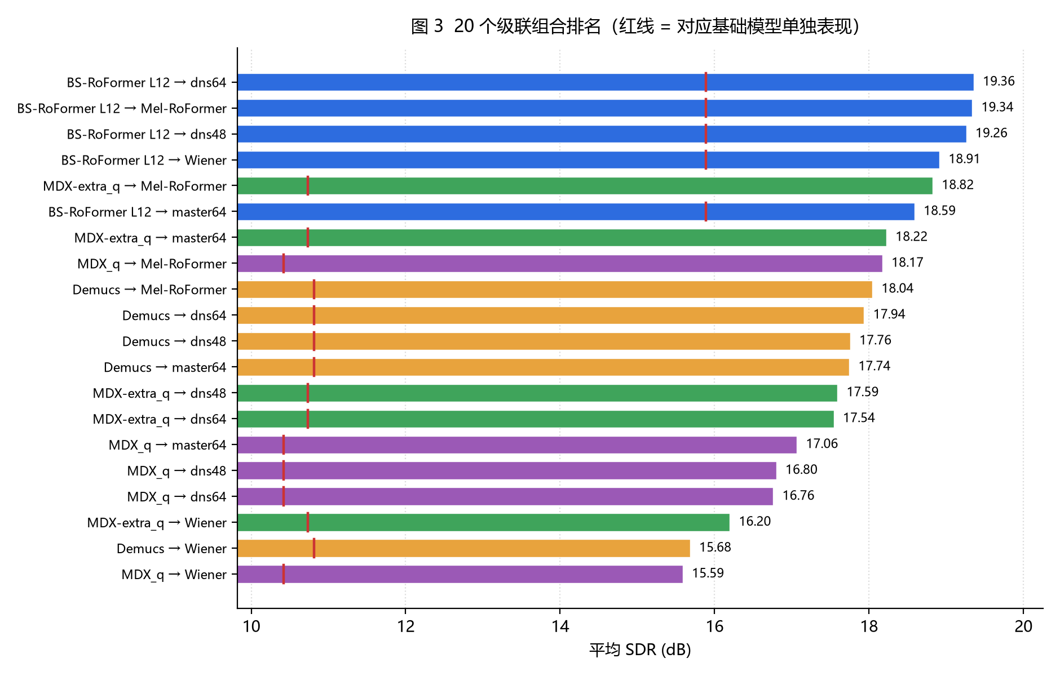
图 3 中红色竖线是「不加去噪器时该基础模型的水平」。红线离柱末端越远，说明这组级联的收益越大：MDX-extra_q → Mel-RoFormer 的红线位置明显最靠左（+8.09 dB），是全场增益最大的一组。
3.3 去噪器怎么选：Mel-RoFormer 首选，Wiener 垫底
去噪器 | 平均提升 (dB) | 在 4 个基础模型中的位置
Mel-RoFormer | +6.63 | 3/4 组第一
dns64 | +5.93 | 1/4 组第一
dns48 | +5.89 | 表现居中
master64 | +5.94 | 1/4 组垫底
Wiener | +4.63 | 3/4 组垫底
表 4 五个去噪器的平均增益与稳定性（跨 4 个基础模型）
选型建议：
- 要「稳」选 Mel-RoFormer —— 平均提升 6.63 dB，且多数基础模型上排名第一。
- 要「轻」选 dns64 / dns48 —— 16 kHz 轻量模型，增益略低但推理快。
- Wiener 平均仅 +4.63 dB，且在 4 个基础模型中多数垫底；作为经典方法它没有学习能力，只建议在没有神经去噪器可用时兜底。
3.4 为什么 wham 那一列不能横向比较
wham 数据集没有 clean 参考，因此该列 SDR 采用「output vs input」自参照口径，衡量的是「输出相对输入改变了多少」，而不是「离干净人声有多近」。因此负值是正常现象，不代表模型差。
分离模型 | wham 自参照 SDR (dB)
BS-RoFormer L12 | -10.23
Demucs | -4.01
MDX-extra_q | -10.26
MDX_q | -7.75
表 5 wham 列的自参照 SDR —— 数值不可与表 1 横向比较
这一列唯一能回答的问题是「模型有没有把声音搞坏」：
- Demucs 的 -4.01「最好」，实际含义是它处理最保守、改动最小，并不代表分离最干净。
- BS-RoFormer 与 MDX-extra_q 约 −10 dB，说明它们对信号做了较大幅度的重构 —— 这与它们是更强的分离器这一事实一致。
- 真正要警惕的是 SDR < −25 dB 的样本：那代表输出接近静音，即模型在该样本上退化。此类样本已全部剔除（详见第五节）。
四、 表格怎么看
4.1 两个 Sheet 对应两类实验
Sheet | 内容 | 规模
分离模型 | 4 个纯分离模型 × 4 个数据库 | 16 组
级联 | 4 个基础分离模型 × 5 个去噪器 × valentini | 20 组
表 6 工作簿结构
4.2 每个分组顶部四格 = 该组的「体检报告」
每个分组的第一行有四格，格式固定为：
模型 / 组合名 | 数据库 | 样本数（有效/总数） | 均值 ±（最高−均值 / 最低−均值）
以 BS-RoFormer L12 × valentini 为例：
BS-RoFormer L12 | valentini | 500/500 | 15.89 ± (+11.55 / −15.70)
读法：
- 15.89 是平均 SDR，是排序的核心指标。
- +11.55 表示最好的样本比均值高这么多；−15.70 表示最差的样本比均值低这么多。
- 该样本最低只有 0.18 dB，几乎等于失败 —— 这正是需要重点看「最低 SDR」那一行图的原因。
- 有效/总数 若显示 493/500，说明该组剔除了 7 条极端值；显示 500/500 表示全部有效。
4.3 每个分组下面三行图 = 三种「性格」
行 | 选取规则 | 用途
第 1 行 | 最接近均值的 3 个样本 | 模型的典型表现
第 2 行 | SDR 最高的 3 个样本 | 模型最好能做到什么
第 3 行 | SDR 最低的 3 个样本 | 模型最坏会烂成什么样
表 7 三行样本的选取规则
每张图下方的标注格式为「样本名 / SDR x.xx dB / 运行时间 s」。其中运行时间是该样本的推理耗时，用于评估工程可用性。
4.4 频谱图本身怎么看
每张图有上下两个面板：上面板是参考信号（clean，wham 为 input）的频谱，下面板是模型输出的频谱。两个面板各自归一化（各自峰值 = 0 dB），因此比较的是「形状」而不是绝对音量。
重点看三件事：
- 人声谐波结构是否保留 —— 下面板该有横向条纹的地方有没有被削掉。
- 噪声底是否降低 —— 下面板的背景是否比上面板更干净。
- 是否糊成一片 —— 极端短样本或输出近静音时会出现，此类样本已被剔除。
五、 怎么分析（五步法）
第一步：先纵向排序，不要先看图
打开任一 Sheet，只读每组头部的「均值」，从上到下扫一遍，先建立排序直觉。图像是用来验证结论的，不是用来发现结论的。
第二步：看离散度，判断稳定性
看括号里的两个偏差。两个偏差都小（如 +3 / −5）说明表现稳定；一正一负差距巨大（如 +11 / −15）说明均值好看但存在翻车样本。「均值高 + 离散度大」意味着上限高、下限也低，产品化时必须配兜底策略。
第三步：直奔「最低 SDR」那一行图
这是信息量最大的一行。若最低那行仍能看出人声结构，说明模型鲁棒；若已经糊掉或接近空白，说明该模型在难样本上会崩。
第四步：做三种横向对比
同库比模型（同一列往下看）→ 哪个模型最好；同模型比库（同一行往右看）→ 模型在哪类数据上强/弱；级联 vs 分离（跨 Sheet）→ 加去噪器到底值不值。
第五步：校验口径，不要跨库乱比
musdb / valentini / dns 是真 SDR，越高越好，可互相比；wham 是自参照，负值正常，只能纵向判断「有没有搞坏」，不能与另三库比「谁更干净」。
附：SDR 的经验区间（用于快速判断数值含义）
SDR 区间 | 评价 | 含义
> 15 dB | 很好 | 分离干净，残余干扰基本不可闻
10 – 15 dB | 可用 | 明显分离，复杂段落仍有残留
5 – 10 dB | 勉强 | 能听出目标，但干扰较重
0 – 5 dB | 基本未分离 | 目标与干扰混杂
< 0 dB | 不如不处理 | 输出比输入更差
表 8 SDR 经验区间参考（人声分离任务的通用量级，非本文数据推导）
六、 边界与注意事项
以下内容在论文写作与口头汇报中必须交代，否则结论会被过度外推。
事项 | 说明
musdb 仅 50 首 | 整曲（3–4 min），全量运行过慢故限制 50 首；统计置信度低于另三库的 500 条片段。
级联仅在 valentini 评测 | 未在 musdb / dns / wham 上复现，因此「级联最优」的泛化性需谨慎对待。
dns 为合成噪声 | clean + noise 按固定 SNR 混合，难度分布与 valentini 的真实噪声不同，两者不可等同。
wham 时长极不均 | 0.29 s 至 1333 s 均有分布；极短片段不含时间结构，频谱必然糊，已按 < 1 s 剔除。
SDR 对增益不敏感假设 | SDR 计算前做最优尺度对齐，因此不惩罚整体音量偏差，仅反映波形/结构失真。
极端值剔除比例 | 共剔除 19 / 16,200 条（0.12%），全部来自 wham 库，不影响另三库的统计。
表 9 结论适用边界
极端值剔除规则（与配对工作簿完全一致）：
- 时长 < 1.0 s —— 片段过短，无时间结构，频谱图与 SDR 均无统计意义。
- SDR < −25.0 dB —— 输出能量约为输入的 1/300，判定为「近静音退化」，属模型失效而非性能差异。
- 两组条件为「或」关系，满足任一即剔除；被剔除样本在表格头部以「有效/总数」形式留痕，不做静默删除。

七、 如果只记三句话

要效果
BS-RoFormer L12 → dns64，19.36 dB，全场最高。

要性价比
MDX-extra_q → Mel-RoFormer，18.82 dB，仅低 0.53 dB，但基础模型为量化版，推理更轻、更易部署。

要避免误读
wham 的负 SDR 不是差评，是度量口径不同（自参照）。真正要警惕的是 SDR < −25 dB 的「输出近静音」退化，此类样本已全部剔除并留痕。

决策速查
场景 | 推荐方案 | 理由
追求最高分离质量 | BS-RoFormer L12 → dns64 | 19.36 dB，全场最高
需要轻量部署 | MDX-extra_q → Mel-RoFormer | 18.82 dB，基础模型为量化版，推理更轻
去噪器要「稳」 | Mel-RoFormer-Denoise (aggr) | 4 个基础模型中 3 个排名第一
无 GPU / 需传统方法兜底 | dns48 / dns64 | 平均 +5.9 dB，16 kHz 轻量模型
不建议采用 | Wiener filter | 平均仅 +4.63 dB，多数基础模型上垫底
表 10 场景到方案的决策速查

附录 A · 全量分组统计
下表为工作簿中 36 个分组的完整统计，可直接用于核对。「有效/总数」列中两者不等者即为发生极端值剔除的分组。
类型 | 模型 / 组合 | 数据集 | 有效/总数 | 平均 SDR
分离 | BS-RoFormer L12 | valentini | 500/500 | 15.89
分离 | BS-RoFormer L12 | musdb | 50/50 | 11.55
分离 | BS-RoFormer L12 | dns | 500/500 | 11.45
分离 | BS-RoFormer L12 | wham | 493/500 | -10.23
分离 | Demucs | valentini | 500/500 | 10.82
分离 | Demucs | musdb | 50/50 | 8.44
分离 | Demucs | dns | 500/500 | 8.88
分离 | Demucs | wham | 497/500 | -4.01
分离 | MDX-extra_q | valentini | 500/500 | 10.73
分离 | MDX-extra_q | musdb | 50/50 | 9.68
分离 | MDX-extra_q | dns | 500/500 | 10.12
分离 | MDX-extra_q | wham | 493/500 | -10.26
分离 | MDX_q | valentini | 500/500 | 10.42
分离 | MDX_q | musdb | 50/50 | 7.94
分离 | MDX_q | dns | 500/500 | 9.62
分离 | MDX_q | wham | 498/500 | -7.75
级联 | BS-RoFormer L12 → Mel-RoFormer | valentini | 500/500 | 19.34
级联 | BS-RoFormer L12 → dns64 | valentini | 500/500 | 19.36
级联 | BS-RoFormer L12 → dns48 | valentini | 500/500 | 19.26
级联 | BS-RoFormer L12 → master64 | valentini | 500/500 | 18.59
级联 | BS-RoFormer L12 → Wiener | valentini | 500/500 | 18.91
级联 | Demucs → Mel-RoFormer | valentini | 500/500 | 18.04
级联 | Demucs → dns64 | valentini | 500/500 | 17.94
级联 | Demucs → dns48 | valentini | 500/500 | 17.76
级联 | Demucs → master64 | valentini | 500/500 | 17.74
级联 | Demucs → Wiener | valentini | 500/500 | 15.68
级联 | MDX-extra_q → Mel-RoFormer | valentini | 500/500 | 18.82
级联 | MDX-extra_q → dns64 | valentini | 500/500 | 17.54
级联 | MDX-extra_q → dns48 | valentini | 500/500 | 17.59
级联 | MDX-extra_q → master64 | valentini | 500/500 | 18.22
级联 | MDX-extra_q → Wiener | valentini | 500/500 | 16.20
级联 | MDX_q → Mel-RoFormer | valentini | 500/500 | 18.17
级联 | MDX_q → dns64 | valentini | 500/500 | 16.76
级联 | MDX_q → dns48 | valentini | 500/500 | 16.80
级联 | MDX_q → master64 | valentini | 500/500 | 17.06
级联 | MDX_q → Wiener | valentini | 500/500 | 15.59
表 11 36 个分组的完整统计（与 Final_Eval_Report.xlsx 同口径）
附录 B · 复现方式
本文档与其统计图均由以下命令生成，数字直接读取 results.json，不含手工录入：
python tools/_build_eval_report_doc.py
python tools/_build_eval_excel.py --root 03_outputs/_eval \
--out 03_outputs/Final_Eval_Report.xlsx
相关文件：
- 配对工作簿：03_outputs/Final_Eval_Report.xlsx
- 代表样本音频：03_outputs/TableSample_Audio/（由 export_table_audio.bat 导出）
- 原始评测结果：03_outputs/_eval/**/results.json（36 组）
- 统计图：04_reports/00_shared/figures/eval_report/

